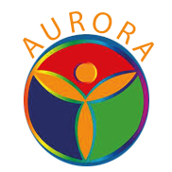

Aurora-interesseorganisasjon for psykisk helse
Org. nr. 975997650
Post/besøksadresse: Storgata 39, 0182 Oslo
post@aurora-stotteforening.no www.aurorapsykiskhelse.no

NYHETSBREV VÅREN 2026
Kjære medlemmer!
Den 21. februar avholdt Aurora-interesseorganisasjon for psykisk helse Årsmøte på loftet i Storgata 39, i Oslo. Torill Landa ble gjenvalgt som styreleder.
Møteprotokoll og foreningens vedtekter finner du på Auroras hjemmeside etter hvert. Under fanen «Hva skjer» blir alle aktiviteter annonsert. (Trykk på det sorte feltet, så kommer fanene frem). Eller søk oss opp på Facebook invitasjon legges også ut der. Mange tema og hjertesukk om psykisk helse diskuteres på Facebook. Auroras gruppe på Facebook er åpen for alle.
Aurora-interesseorganisasjon for psykisk helse er en forening som fokuserer på medlemmenes talenter og tilfriskningsressurser, med mål om at læring og mestring av forskjellige tilrettelagte håndverks aktiviteter og utflukter skal bidra til recovery. Vi har skapt et fellesskap på møteplassen vår i Storgata 39 hvor mange føler trygghet og tilhørighet. Terskelen er lav for å ønske medlemmer inn i varmen også uten avtale.
Aurora er en landsdekkende organisasjon med medlemmer flere steder. Akkurat nå vil vi etablere et samarbeid med «Hjelpa-nettverket» som er et lavterskeltilbud som rulles ut i flere kommuner. Auroras leder ha vært og besøkt Mosse-hjelpa som er det seneste kommunale tilbudet.
Ta gjerne kontakt med administrasjonen på e-post og fortell hvilke tema du er opptatt av, om det er noe du lurer på, eller hva du eventuelt har lyst til å bidra med som medlem i foreningen.
Auroras aktiviteter driftes med midler fra Gjensidigestiftelsen og dette er noe av det vi har gjennomført i vårsemesteret: Fire strikke kvelder, Fire kvelder med skrivekurs, Samlinger med bevegelse og kreativitet. Aurora organiserte felles oppmøte på påskemiddag i Oslo Rådhus. Vi fikk fin middag med lam og dessert, alt var gratis spandert av Oslo kommune. Mini kurs i eteriske oljer. Maling med akryl på melkekartonger. Kursdeltakere har sådd frø i melkekartongene. Det spirer og gror. Frokost på kontoret 1. mai. Utflukt med omvisning til Lalla-kroken. Demonstrasjon av Yoga. Trivelig kveld på viseklubben Pegasus kafe´scene. Samling på Kunstnernes Hus 17. mai for slitne føtter. Aurora stilte med bod på Markedsdag i Bogstadveien 30. mai. Auroras styreleder med flere deltok på samlingen Hamar dialogene. Det har vært grillfest i Sveins hage på Kolbotnen. På Auroras dag den 15. juni pleier foreningen å hedre en person eller institusjon med Auroras pris. I år gikk prisen til Hurdalsjøen Recoverysenter som ide´ved gründer Ole Andreas Underland. St. Hans aften ble feiret på Henie Onstad seniorsenter og Henie Onstad Kunstsenter med grill og bading. Som avslutning på vårsemesteret ble det Jubileumsfest på Amaldhus aktivitetshus på Majorstua.
I tillegg til aktiviteter og utflukter har Aurora vært aktiv i sosiale medier og ellers arbeidet for en mer human psykiatri.

Driftige damer i Aurora steiker vafler for salg. Bildet er fra Bondens marked i Bogstadveien i fjor, hvor foreningen hadde info-bod med bøker og brosjyrer laget av medlemmene.
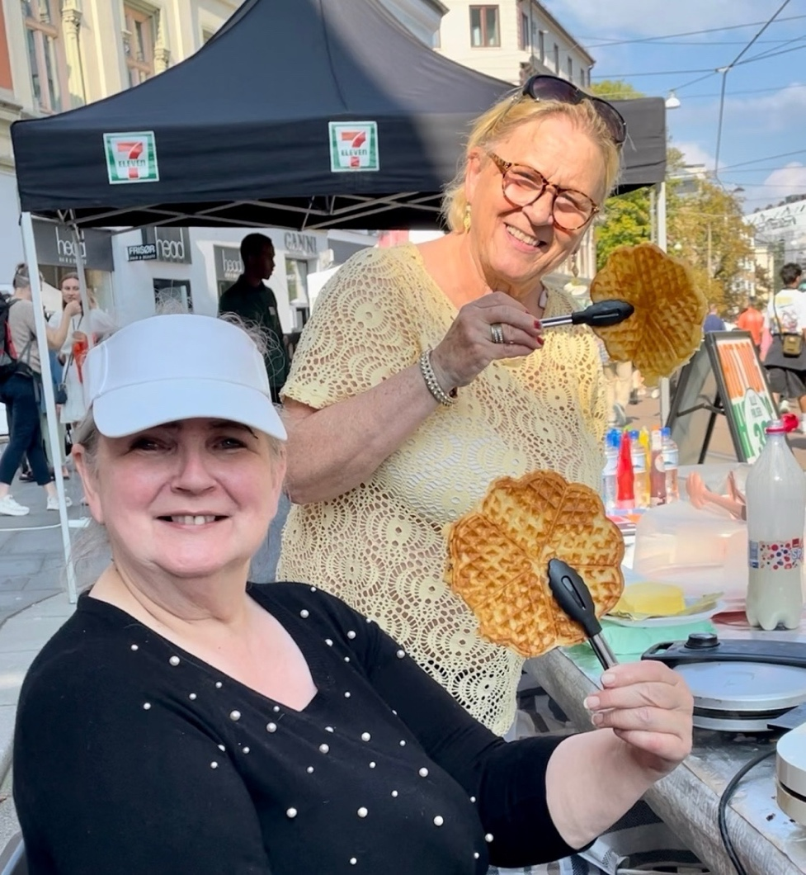

Vennlig hilsen Auroras styre ved
Torill Landa (mobil 4640 4765)

